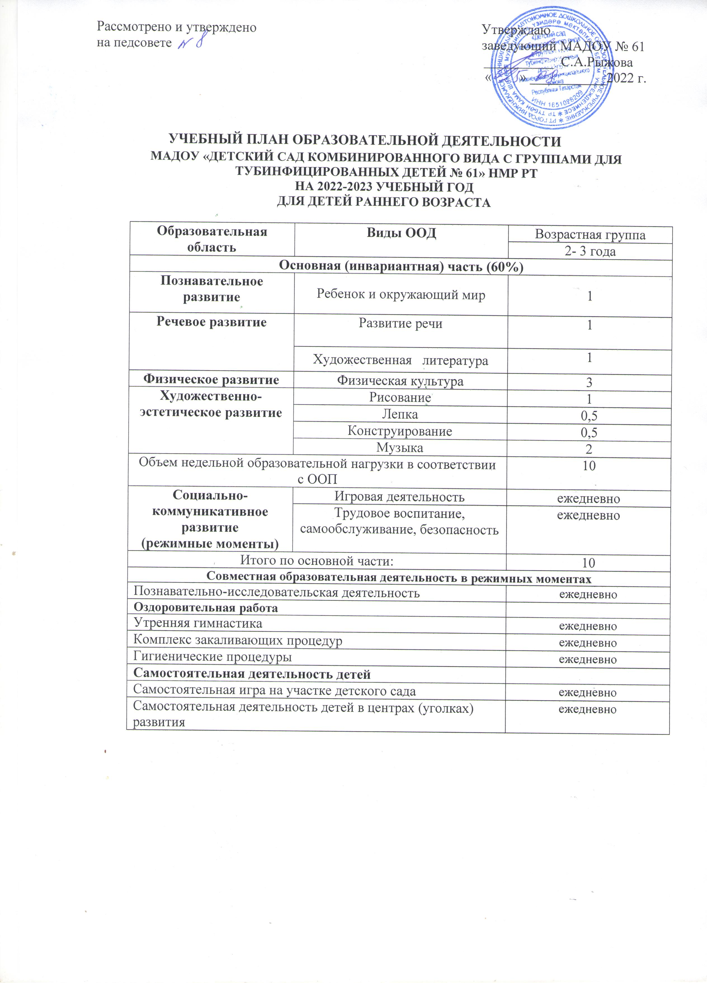

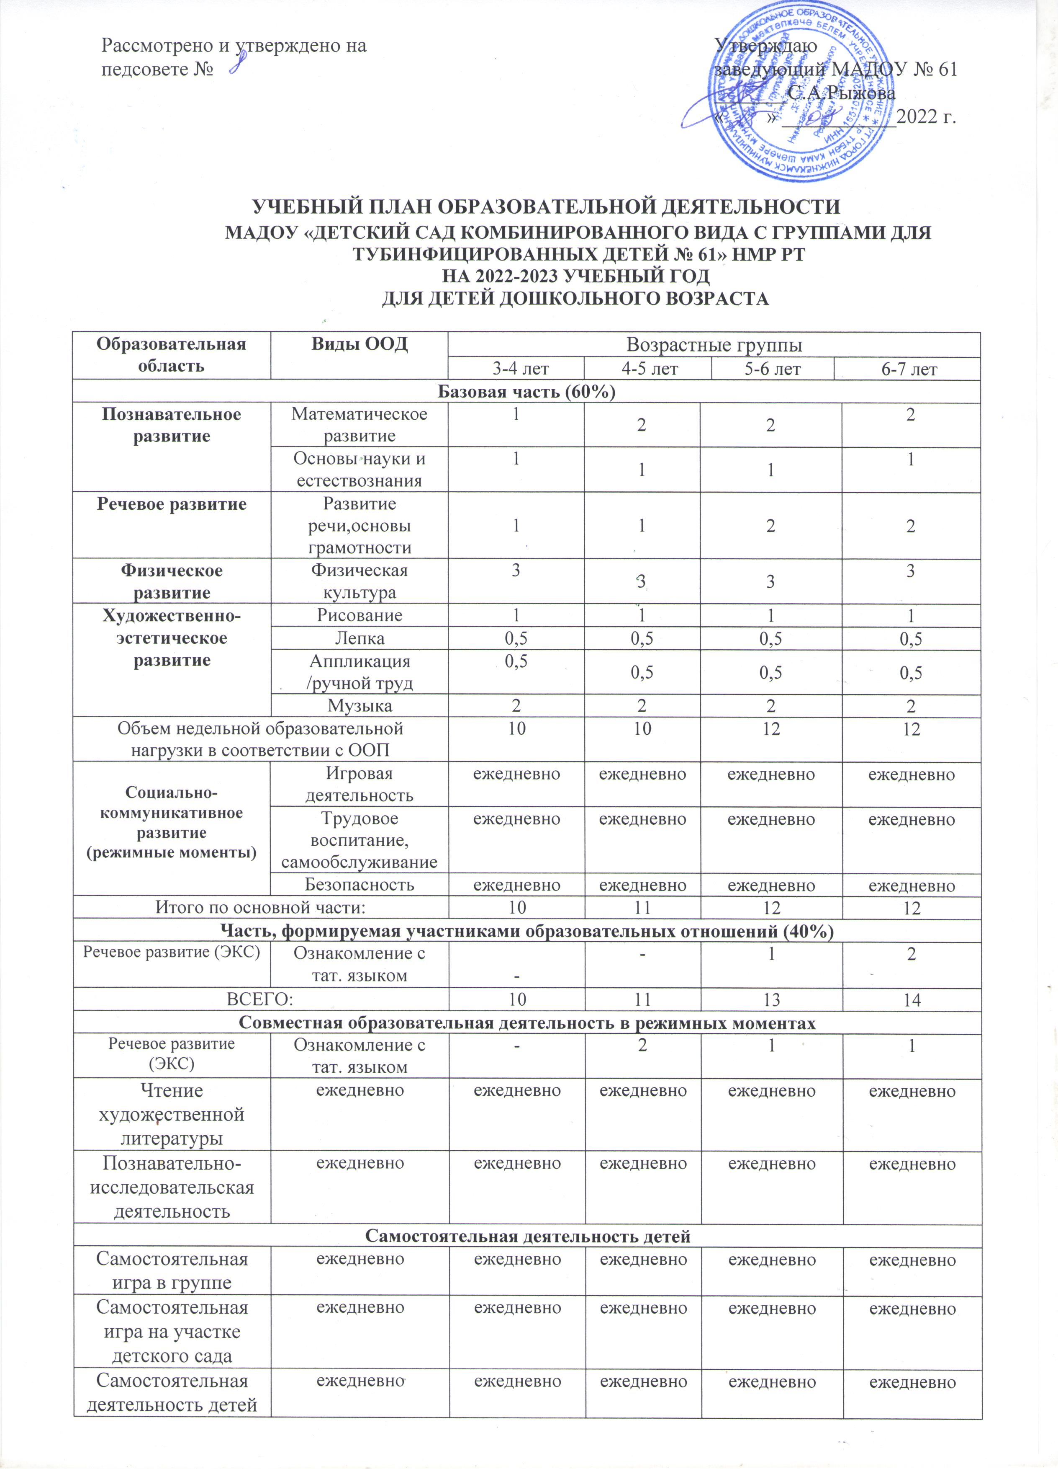

в центрах (уголках) развития | ежедневно | ежедневно | ежедневно | ежедневно | ежедневно
Оздоровительная работа
Утренняя гимнастика | ежедневно | ежедневно | ежедневно | ежедневно | ежедневно
Комплекс закаливающих процедур | ежедневно | ежедневно | ежедневно | ежедневно | ежедневно
Гигиенические процедуры | ежедневно | ежедневно | ежедневно | ежедневно | ежедневно

Пояснительная записка
Основными задачами учебного плана организованной образовательной деятельности являются:
1.Регулирование объема образовательной нагрузки по всем возрастным группам;
2.Реализация Федерального государственного образовательного стандарта дошкольного образования.
Учебный план разрабатывается в соответствии с:

- Федеральным законом Российской Федерации «Об образовании в Российской Федерации» от 29. 12. 2012г. № 273 - ФЗ (ред. от 31.07.2020, с изм. и доп., вступ. в силу 01.09.2020) «Об образовании в Российской Федерации»;

- Федеральный закон от 24 марта 2021 г. № 51-ФЗ «О внесении изменений в Федеральный закон «Об образовании в Российской Федерации»
- Закон РТ от 22 июля 2013 г. N 68-ЗРТ «Об образовании в Республике Татарстан» (с изменениями на 5 мая 2021 года);
- СанПиН 2.4.1.3648-20 «Санитарно-эпидемиологические требования к организациям воспитания и обучения, отдыха и оздоровления детей и молодежи»;
- СанПиН 1.2.3685-21 «Гигиенические нормативы и требования к обеспечению безопасности и (или) безвредности для человека факторов среды обитания»;
- Приказом Минобрнауки России от 17.10.2013 N 1155 «Об утверждении федерального государственного образовательного стандарта дошкольного образования».
- Приказом Министерства образования и науки Российской Федерации от 30 августа 2013г. №1014 «Об утверждении Порядка и осуществления образовательной деятельности по основным общеобразовательным программам – образовательным программам дошкольного образования».
В структуре плана выделяются инвариантная (обязательная) – 60% и вариативная (модульная) часть – 40%. Инвариантная часть обеспечивает выполнение обязательной части основной образовательной программы дошкольного образования. Вариативная часть формируется образовательным учреждением с учетом видовой принадлежности учреждения, наличие приоритетных направлений его деятельности (позволяет более полно реализовать социальный заказ на общеобразовательные услуги, учитывает специфику национально-культурных, демографических, климатических условий, в которых осуществляется образовательный процесс). Инвариантная часть реализуется через обязательные занятия, вариативная – через занятия по выбору (индивидуальные, кружковые).
Объем учебной нагрузки в течение недели определен в соответствии с санитарно-эпидемиологическими требованиями к устройству, содержанию и организации режима работы дошкольных образовательных учреждений.
В план включены пять направлений, обеспечивающих социально-коммуникативное, познавательное, речевое, художественно-эстетическое и физическое развитие детей.
При составлении учебного плана учитываются изменяющиеся сезонные периоды и режим на летний период.
Гигиенические нормы учебной нагрузки детей в дошкольном образовательном учреждении не нарушаются. Распределение учебной нагрузки на детей, посещающих детский сад, осуществляются с учетом требований, предъявляемых нормативно-правовыми документами. В учебной деятельности педагогов использованы следующие методы оптимизации учебного процесса: сокращение числа занятий за счет комплексности их содержания, интеграции разных видов деятельности; координация деятельности всех взрослых, работающих с детьми.
Учебный год по основным образовательным услугам начинается с 1 сентября, заканчивается 31 мая.
С 1 августа по 30 сентября – адаптационный период в группах младшего дошкольного возраста, выявление начального уровня развития дошкольников.
В летний период занятия познавательного цикла не проводятся. В соответствии с постановлением Главного государственного санитарного врача России от 27 октября 2020г.№32 СанПиН 2.4.3648-20 «Санитарно-эпидемиологические требования к устройству, содержанию и организации режима работы в дошкольных организациях» в работе с детьми приоритетными являются мероприятия художественно-эстетического и физкультурно-оздоровительного цикла.

С 1 сентября по 31 мая образовательная деятельность ведется по следующим образовательным областям:
Образовательная область | Направление развития | Содержание образовательного процесса по освоению образовательных областей (основные цели и задачи)
Социально-коммуникативноеразвитие направлено на усвоение норм и ценностей, принятых в обществе, включая моральные и нравственные ценности; развитие общения и взаимодействия ребенка со взрослыми и сверстниками; становление самостоятель-ности, целенаправленности и саморегуляции собственных действий; развитие социального и эмоционального интеллекта, эмоциональной отзывчиво-сти, сопереживания, формирование готовности к совместной деятельности со сверстниками, формирование уважительного отношения и чувства принадлежности к своей семье и к сообществу детей и взрослых в Организации; формирование позитивных установок к различным видам труда и творчества; формирование основ безопасного поведения в быту, социуме, природе. |  | - Усвоение норм и ценностей, принятых в обществе, воспитание моральных и нравственных качеств ребенка, формирование умения правильно оценивать свои поступки и поступки сверстников.  - Развитие общения и взаимодействия ребенка с взрослыми и сверстниками, развитие социального и эмоционального интеллекта, эмоциональной отзывчивости, сопережи-вания, уважительного и доброжелательного отношения к окружающим.  - Формирование готовности детей к совместной деятельности, развитие умения договариваться, самостоятельно разрешать конфликты со сверстниками
 | Ребенок в семье и сообществе | - Формирование образа Я, уважительного отношения и чувства принадлежности к своей семье и к сообществу детей и взрослых в организации; формирование гендерной, семейной принадлежности.
 | Самообслужи-вание, самостоятель-ность, трудовое воспитание | - Развитие навыков самообслуживания; становление самостоятельности, целенаправленности и саморегуляции собственных действий.  - Воспитание культурно-гигиенических навыков.  - Формирование позитивных установок к различным видам труда и творчества, воспитание положительного отношения к труду, желания трудиться.  - Воспитание ценностного отношения к собственному труду, труду других людей и его результатам. Формирование умения ответственно относиться к порученному заданию (умение и желание доводить дело до конца, стремление сделать его хорошо).  - Формирование первичных представлений о труде взрослых, его роли в обществе и жизни каждого человека.
 | Формирование основ безопасности | - Формирование первичных представлений о безопасном поведении в быту, социуме, природе. Воспитание осознанного отношения к выполнению правил безопасности.  - Формирование осторожного и осмотрительного отношения к потенциально опасным для человека и окружающего мира природы ситуациям.  - Формирование представлений о некоторых типичных опасных ситуациях и способах поведения в них.  - Формирование элементарных представлений о правилах безопасности дорожного движения; воспитание осознанного отношения к необходимости выполнения этих правил.
Познавательное развитиепредполагает развитие интересов детей, любозна-тельности и познавательной мотивации; формирование познавательных дейст-вий, становление сознания; развитие воображения и творческой активности; формирование первичных представлений о себе, других людях, объектах окружающего мира, о свойствах и отношениях объектов окружающего мира (форме, цвете, размере, материале, звучании, ритме, темпе, количестве, числе, части и целом, пространстве и времени, движении и покое, причинах и следствиях и др.), о малой родине и Отечестве, представлений о социокультурных ценностях нашего народа, об отечественных традициях и праздниках, о планете Земля как общем доме людей, об особенностях ее природы, многообразии стран и народов мира | Формирование элементарных математич-еских представлений | - Формирование элементарных математиче-ских представлений, первичных представлений об основных свойствах и отношениях объектов окружающего мира: форме, цвете, размере, количестве, числе, части и целом, пространстве и времени.
 | Развитие познавательно-исследовательской деятельности | - Развитие познавательных интересов детей, расширение опыта ориентировки в окружающем, сенсорное развитие, развитие любознательности и познавательной мотивации; формирование познавательных действий, становление сознания; развитие воображения и творческой активности; формирование первичных представлений об объектах окружающего мира, о свойствах и отношениях объектов окружающего мира (форме, цвете, размере, материале, звучании, ритме, темпе, причинах и следствиях и др.).  - Развитие восприятия, внимания, памяти, наблюдательности, способности анализи-ровать, сравнивать, выделять характерные, существенные признаки предметов и явлений окружающего мира; умения устанавливать простейшие связи между предметами и явлениями, делать простейшие обобщения.
 | Ознакомление с предметным окружением | - Ознакомление с предметным миром (название, функция, назначение, свойства и качества предмета); восприятие предмета как творения человеческой мысли и результата труда.  - Формирование первичных представлений о многообразии предметного окружения; о том, что человек создает предметное окружение, изменяет и совершенствует его для себя и других людей, делая жизнь более удобной и комфортной. Развитие умения устанавливать причинно-следственные связи между миром предметов и природным миром.
 | Ознакомление с социальным миром | - Ознакомление с окружающим социальным миром, расширение кругозора детей, формирование целостной картины мира.  - Формирование первичных представлений о малой родине и Отечестве, представлений о социокультурных ценностях нашего народа, об отечественных традициях и праздниках.  - Формирование гражданской принадлеж-ности; воспитание любви к Родине, гордости за ее достижения, патриотических чувств.  - Формирование элементарных представле-ний о планете Земля как общем доме людей, о многообразии стран и народов мира.
 | Ознакомление с миром природы | - Ознакомление с природой и природными явлениями. Развитие умения устанавливать причинно-следственные связи между природными явлениями. Формирование первичных представлений о природном многообразии планеты Земля. Формирование элементарных экологических представлений. - Формирование понимания того, что человек — часть природы, что он должен беречь, охранять и защищать ее, что в природе все взаимосвязано, что жизнь человека на Земле во многом зависит от окружающей среды.  - Воспитание умения правильно вести себя в природе. Воспитание любви к природе, желания беречь ее.
Речевое развитие включает владение речью как средством общения и культуры; обогащение активного словаря; развитие связной, грамматически правильной диалогичес-кой и монологической речи; развитие речевого творчества; развитие звуковой и интонационной культуры речи, фонематического слуха; знакомство с книжной культурой, детской литературой, понимание на слух текстов различных жанров детской литературы; формирование звуковой аналитико-синтетической активности как предпосылки обучения грамоте | Развитие речи | - Развитие свободного общения с взрослыми и детьми, овладение конструктивными способами и средствами взаимодействия с окружающими.  - Развитие всех компонентов устной речи детей: грамматического строя речи, связной речи — диалогической и монологической форм; формирование словаря, воспитание звуковой культуры речи.  - Практическое овладение воспитанниками нормами речи.
 | Художествен-ная литература | - Воспитание интереса и любви к чтению; развитие литературной речи.  - Воспитание желания и умения слушать художественные произведения, следить за развитием действия.
Художественно-эстетическое развитие предполагает развитие предпосылок ценностно-смыслового восприятия и понимания произведений искусства (словесного, музыкального, изобразительного), мира природы; становление эстетического отношения к окружающему миру; формирование элементарных представлений о видах искусства; восприятие музыки, художественной литературы, фольклора; стимулирование сопереживания персона-жам художественных произведений; реализацию самостоятельной творческой деятельности детей (изобразительной, конструктивно-модельной, музыкальной и др.) | Приобщение к искусству | - Развитие эмоциональной восприимчивости, эмоционального отклика на литературные и музыкальные произведения, красоту окружающего мира, произведения искусства.  - Приобщение детей к народному и профессиональному искусству (словесному, музыкальному, изобразительному, театральному, к архитектуре) через ознакомление с лучшими образцами отечественного и мирового искусства; воспитание умения понимать содержание произведений искусства.  - Формирование элементарных представлений о видах и жанрах искусства, средствах выразительности в различных видах искусства.
 | Изобразитель-ная деятельность | - Развитие интереса к различным видам изобразительной деятельности; совершенствование умений в рисовании, лепке, аппликации, прикладном творчестве.  - Воспитание эмоциональной отзывчивости при восприятии произведений изобра-зительного искусства.  - Воспитание желания и умения взаимодействовать со сверстниками при создании коллективных работ.
 | Конструктивно-модельная деятельность | - Приобщение к конструированию; развитие интереса к конструктивной деятельности, знакомство с различными видами конструкторов.  - Воспитание умения работать коллективно, объединять свои поделки в соответствии с общим замыслом, договариваться, кто какую часть работы будет выполнять.
Физическое развитие включает приобретение опыта в следующих видах деятельности детей: двигательной, в том числе связанной с выполнением упражнений, направленных на развитие таких физических качеств, как координация и гибкость; способствующих правильному формированию опорно-двигательной системы организма, развитию равновесия, координации движения, крупной и мелкой моторики обеих рук, а также с правильным, не наносящим ущерба организму, выполнением основных движений (ходьба, бег, мягкие прыжки, повороты в обе стороны), формирование начальных представлений о некоторых видах спорта, овладение подвижными играми с правилами; становление целенаправлен-ности и саморегуляции в двигательной сфере; становление ценностей здорового образа жизни, овладение его элементарными нормами и правилами (в питании, двигательном режиме, закаливании, при формировании полезных привычек и др.)» | Формирование начальных представлений о здоровом образе жизни | - Формирование у детей начальных представлений о здоровом образе жизни.
 | Физическая культура | - Сохранение, укрепление и охрана здоровья детей; повышение умственной и физической работоспособности, предупреж-дение утомления.  - Обеспечение гармоничного физического развития, совершенствование умений и навыков в основных видах движений, воспитание красоты, грациозности, выразительности движений, формирование правильной осанки.  - Формирование потребности в ежедневной двигательной деятельности.  - Развитие инициативы, самостоятельности и творчества в двигательной активности, способности к самоконтролю, самооценке при выполнении движений.  - Развитие интереса к участию в подвижных и спортивных играх и физических упражнениях, активности в самостоятельной двигательной деятельности; интереса и любви к спорту.

Продолжительность ООД в соответствии с СанПиН 2.4.1.3648-20 «Санитарно-эпидемиологические требования к организациям воспитания и обучения, отдыха и оздоровления детей и молодежи»:
возрастная группа | возраст | № группы | время одного занятия
группа раннего возраста | 2 – 3 года | 1,3 | 8-10 минут
младшая группа | 3 – 4 года | 2,8 | 15 минут
средняя группа | 4–5 лет | 10,13 | 20 минут
старшая группа | 5-6 лет | 7,11,12 | 25 минут
подготовительной к школе группе | 6-7 лет | 9 | 30 минут

Максимальный объём образовательной нагрузки в первой половине дня в группе раннего возраста – 8-10 минут, во второй младшей группе – 30 минут, в средней группе – 40 минут, в старшей группе –50 минут, в подготовительной к школе группе – 1 час 30 минут. В середине времени, отведенного на ООД, проводятся физкультурные минутки (2-3 мин). Перерывы между периодами ООД – не менее 10 минут.
Образовательная деятельность с детьми дошкольного возраста может осуществляться во второй половине дня после дневного сна.
Максимальный объём образовательной нагрузки во второй половине дня в группе раннего возраста – 10 минут, в младшей группе – 15 минут, в средней группе – 20 минут, в старшей группе – 25 минут, в подготовительной к школе группе – 25-30 минут.
В середине организованной образовательной деятельности статического характера проводятся физкультурные минутки.
Образовательная деятельность, требующая повышенной познавательной активности и умственного напряжения детей, проводится в первую половину дня. Для профилактики утомления детей она сочетается с образовательной деятельностью, направленной на физическое и художественно-эстетическое развитие детей.
Образовательная деятельность с детьми старшего дошкольного возраста может осуществляться во второй половине дня после дневного сна. Ее продолжительность должна составлять не более 25 - 30 минут в день. В середине непосредственно образовательной деятельности статического характера проводятся физкультурные минутки.
Реализация ОД предполагает обязательный учёт принципа интеграции образовательных областей в соответствии с возрастными возможностями и особенностями воспитанников, спецификой и возможностями образовательных областей.
При проведении образовательной деятельности детей, широко используются дидактические игры и упражнения, игровые ситуации, демонстрационные картины и таблицы, раздаточный материал.
Помимо этого, образовательная деятельность осуществляется в процессе организации различных видов деятельности (игровой, коммуникативной, трудовой, познавательно-исследовательской, продуктивной, музыкальной, художественной, чтения), а также в ходе режимных моментов, в самостоятельной деятельности детей и во взаимодействии с семьями воспитанников.
Количество занятий соответствует требованиям ФГОС ДО.

